AKDENİZ İHRACATÇI BİRLİKLERİ
GENEL SEKRETERLİĞİ

YAŞ MEYVE SEBZE
İHRACATÇILARI BİRLİĞİ
DEĞERLENDİRME RAPORU

TÜRKİYE GENELİ
( 2011 / 2012 OCAK-NİSAN DÖNEMİ)

ADRES : Adres: Limonluk Mah. 36. Cadde No: 4 33120 Yenişehir / MERSİN
TEL : 0 ( 324 ) 325 37 37 FAX : 0 ( 324 ) 325 41 42
WEB : www.akib.org.tr e – posta : akib@akib.org.tr

HAZIRLAYAN : TARIM ŞUBESİ

Rapor Tarihi : 03.05.2012

Yaş Meyve Sebze ve Narenciye’de 2012 yılı 1 Ocak-30 Nisan tarihlerinde bir önceki yılın aynı aylarına göre miktarda % - 10, değerde % -18 ’lik azalış meydana gelmiştir. Gruplar içerisinde; Narenciye miktarda % -7, değerde ise % -16 ’lık azalış göstermiş ve 2012 yılı 1 Ocak-30 Nisan ayları arasında 407.035.427,53 $’lik değerle ilk sırada yer almıştır.

2011 – 2012 (OCAK-NİSAN AYI) TÜRKİYE GENELİ
YAŞ MEYVE SEBZE VE NARENCİYE İHRACAT KAYIT RAKAMLARI (ÇAY DAHİL)
MADDE | 01.01.2011/30.04.2011 |  | 01.01.2012/30.04.2012 |  | ARTIŞ AZALIŞ (%) |  | 2012 PAYI (%)
MADDE | MİKTAR (KG) | DEĞER ($) | MİKTAR (KG) | DEĞER ($) | MİKTAR  (KG) | DEĞER  ($) | MİKTAR  (KG) | DEĞER  ($)
NARENCİYE | 637.684.825 | 482.494.800,09 | 593.801.047 | 407.035.427,53 | -7 | -16 | 56 | 56
TAZE SEBZE | 480.051.452 | 349.737.028,71 | 416.577.158 | 284.547.000,37 | -13 | -19 | 39 | 39
TAZE MEYVE | 71.917.867 | 49.457.317,91 | 55.236.764 | 33.843.533,69 | -23 | -32 | 5 | 5
GENEL TOPLAM | 1.190.474.319 | 885.452.611 | 1.066.557.854 | 729.613.493 | -10 | -18 | 100 | 100
NOT: Gruplar, 2012 yılı fob($) değerlerine göre sıralanmıştır.

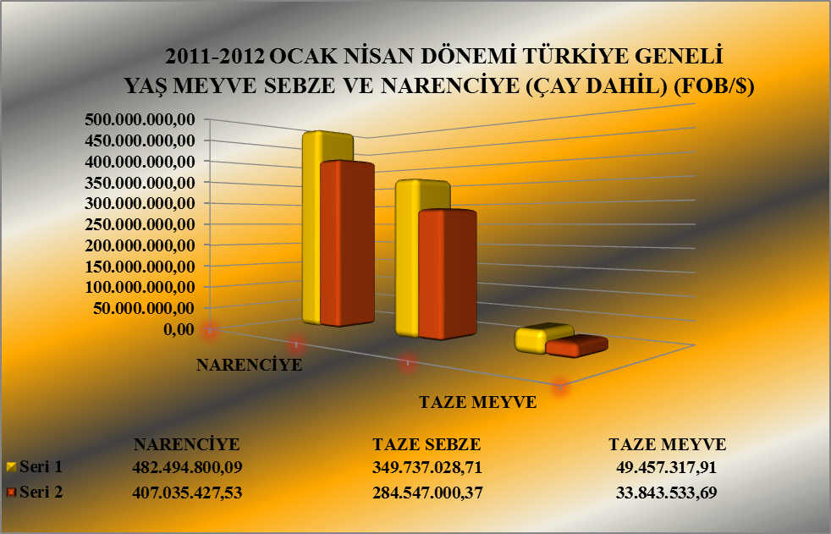

Seri 1: 2011 Değer
Seri 2 : 2012 Değer

2011 – 2012 (OCAK-NİSAN AYI) TÜRKİYE GENELİ
YAŞ MEYVE SEBZE VE NARENCİYE'DE İHRACAT YAPILAN İLK 20 MADDE (ÇAY DAHİL)
 | MADDE | 01.01.2011/30.04.2011 |  | 01.01.2012/30.04.2012 |  | ARTIŞ AZALIŞ (%) |  | 2012 PAYI (%)
 | MADDE | MİKTAR (KG) | DEĞER ($) | MİKTAR (KG) | DEĞER ($) | MİKTAR  (KG) | DEĞER  ($) | MİKTAR  (KG) | DEĞER  ($)
1 | DOMATES | 267.630.226 | 235.517.113,33 | 246.463.193 | 191.404.485,59 | -8 | -19 | 23 | 26
2 | PORTAKAL | 211.805.362 | 160.159.026,60 | 195.128.643 | 139.655.071,56 | -8 | -13 | 18 | 19
3 | LİMON | 204.116.266 | 159.187.295,21 | 172.223.966 | 115.687.200,56 | -16 | -27 | 16 | 16
4 | MANDARİN | 131.390.372 | 98.232.028,20 | 133.967.732 | 93.413.410,58 | 2 | -5 | 13 | 13
5 | GREYFURT | 90.364.396 | 64.894.348,10 | 92.475.232 | 58.270.595,25 | 2 | -10 | 9 | 8
6 | BİBER | 26.900.863 | 35.637.053,97 | 23.924.822 | 34.283.725,91 | -11 | -4 | 2 | 5
7 | HIYAR.KORNİŞON | 29.467.668 | 23.359.080,08 | 25.259.647 | 21.376.321,76 | -14 | -8 | 2 | 3
8 | KABAK | 17.781.578 | 13.075.040,01 | 20.442.070 | 14.227.915,79 | 15 | 9 | 2 | 2
9 | NAR | 20.050.097 | 18.107.522,78 | 17.513.285 | 11.750.103,83 | -13 | -35 | 2 | 2
10 | ELMA | 39.667.594 | 17.573.314,42 | 24.532.397 | 9.374.972,00 | -38 | -47 | 2 | 1
11 | ÇİLEK | 5.861.584 | 6.490.461,87 | 5.260.172 | 4.854.062,19 | -10 | -25 | 0 | 1
12 | SOĞAN.ŞALOT | 14.927.379 | 2.812.418,20 | 53.301.214 | 4.623.619,89 | 257 | 64 | 5 | 1
13 | ÇAY | 820.175 | 3.763.464,04 | 942.884 | 4.187.531,64 | 15 | 11 | 0 | 1
14 | PIRASA | 8.142.314 | 4.369.678,36 | 7.074.185 | 3.647.194,59 | -13 | -17 | 1 | 0
15 | AYVA | 3.888.987 | 3.197.039,07 | 4.309.219 | 3.364.560,93 | 11 | 5 | 0 | 0
16 | PATLICAN | 3.525.073 | 3.948.569,82 | 2.760.534 | 3.292.179,07 | -22 | -17 | 0 | 0
17 | MANTAR | 111.449 | 3.616.045,92 | 71.734 | 2.732.194,51 | -36 | -24 | 0 | 0
18 | PATATES | 69.519.772 | 12.813.658,53 | 20.462.397 | 2.255.109,17 | -71 | -82 | 2 | 0
19 | HAVUÇ.TURP | 28.121.744 | 5.695.338,15 | 10.718.816 | 1.993.192,28 | -62 | -65 | 1 | 0
20 | HURMA | 625.981 | 1.093.569,86 | 841.748 | 1.351.958,25 | 34 | 24 | 0 | 0
NOT: Maddeler, 2012 yılı fob($) değerlerine göre sıralanmıştır.

2011 – 2012 (OCAK-NİSAN AYI) TÜRKİYE GENELİ
YAŞ MEYVE SEBZE VE NARENCİYE'DE İHRACAT YAPILAN İLK 20 ÜLKE (ÇAY DAHİL)
 | ÜLKE | 01.01.2011/30.04.2011 |  | 01.01.2012/30.04.2012 |  | ARTIŞ AZALIŞ (%) |  | 2012 PAYI (%)
 | ÜLKE | MİKTAR (KG) | DEĞER ($) | MİKTAR (KG) | DEĞER ($) | MİKTAR  (KG) | DEĞER  ($) | MİKTAR  (KG) | DEĞER  ($)
1 | RUSYA FEDERASYONU | 368.943.828 | 292.216.898,03 | 296.482.511 | 220.334.754,69 | -20 | -25 | 28 | 30
2 | IRAK | 201.033.146 | 125.550.807,93 | 327.389.117 | 185.673.677,05 | 63 | 48 | 31 | 25
3 | UKRAYNA | 86.708.221 | 61.589.643,60 | 66.742.814 | 44.591.771,85 | -23 | -28 | 6 | 6
4 | ROMANYA | 76.661.530 | 55.648.755,50 | 53.019.934 | 35.023.320,41 | -31 | -37 | 5 | 5
5 | ALMANYA | 33.268.611 | 42.729.323,67 | 26.764.011 | 34.637.093,16 | -20 | -19 | 3 | 5
6 | SUUDİ ARABİSTAN | 59.192.538 | 48.719.702,92 | 41.699.382 | 27.493.736,68 | -30 | -44 | 4 | 4
7 | BULGARİSTAN | 61.029.095 | 45.680.816,85 | 34.637.130 | 22.479.594,47 | -43 | -51 | 3 | 3
8 | İRAN (İSLAM CUM.) | 66.056.759 | 50.047.069,41 | 23.979.633 | 18.366.845,44 | -64 | -63 | 2 | 3
9 | AZERBAYCAN-NAHÇİVAN | 30.762.807 | 13.370.714,84 | 22.420.760 | 14.038.112,86 | -27 | 5 | 2 | 2
10 | GÜRCİSTAN | 51.580.275 | 17.261.791,44 | 27.105.135 | 11.464.589,21 | -47 | -34 | 3 | 2
11 | POLONYA | 16.730.283 | 14.158.752,77 | 15.230.426 | 11.068.461,74 | -9 | -22 | 1 | 2
12 | HOLLANDA | 9.306.113 | 11.607.636,34 | 9.314.766 | 10.719.434,55 | 0 | -8 | 1 | 1
13 | MOLDAVYA | 20.992.920 | 13.556.935,32 | 15.214.524 | 10.638.843,65 | -28 | -22 | 1 | 1
14 | SIRBİSTAN | 15.677.817 | 10.133.925,40 | 13.369.441 | 8.443.628,51 | -15 | -17 | 1 | 1
15 | BİRLEŞİK KRALLIK | 4.363.649 | 5.662.905,69 | 5.010.909 | 6.243.154,04 | 15 | 10 | 0 | 1
16 | SURİYE | 1.110.523 | 836.564,16 | 8.858.929 | 6.106.277,78 | 698 | 630 | 1 | 1
17 | ÇEK CUMHURİYETİ | 8.393.803 | 7.940.255,71 | 5.543.225 | 4.633.453,41 | -34 | -42 | 1 | 1
18 | FRANSA | 2.572.304 | 4.500.010,30 | 3.519.223 | 4.212.040,93 | 37 | -6 | 0 | 1
19 | BEYAZ RUSYA | 7.858.430 | 7.397.144,25 | 4.859.702 | 3.980.349,83 | -38 | -46 | 0 | 1
20 | İSVİÇRE | 2.492.201 | 4.186.275,03 | 2.074.051 | 3.708.856,01 | -17 | -11 | 0 | 1
NOT: Ülkeler, 2012 yılı fob($) değerlerine göre sıralanmıştır.

2012 yılı 1 Ocak-30 Nisan tarihlerinde Yaş Meyve’de Türkiye geneli en fazla ihracatı yapılan ürün değerde 11.750.103,83 $ ve miktarda 17.513.285 kg. ile Nar olmuştur. Bunu sırasıyla Elma ve Çilek izlemiştir.

2011 – 2012 (OCAK-NİSAN AYI) TÜRKİYE GENELİ
'DE İHRACAT YAPILAN İLK10 MADDE
 | MADDE | 01.01.2011/30.04.2011 |  | 01.01.2012/30.04.2012 |  | ARTIŞ AZALIŞ (%) |  | 2012 PAYI (%)
 | MADDE | MİKTAR (KG) | DEĞER ($) | MİKTAR (KG) | DEĞER ($) | MİKTAR  (KG) | DEĞER  ($) | MİKTAR  (KG) | DEĞER  ($)
1 | NAR | 20.050.097 | 18.107.522,78 | 17.513.285 | 11.750.103,83 | -13 | -35 | 32 | 35
2 | ELMA | 39.667.594 | 17.573.314,42 | 24.532.397 | 9.374.972,00 | -38 | -47 | 44 | 28
3 | ÇİLEK | 5.861.584 | 6.490.461,87 | 5.260.172 | 4.854.062,19 | -10 | -25 | 10 | 14
4 | AYVA | 3.888.987 | 3.197.039,07 | 4.309.219 | 3.364.560,93 | 11 | 5 | 8 | 10
5 | HURMA | 625.981 | 1.093.569,86 | 841.748 | 1.351.958,25 | 34 | 24 | 2 | 4
6 | KESTANE | 516.735 | 1.136.760,17 | 487.696 | 859.608,96 | -6 | -24 | 1 | 3
7 | ÜZÜM | 107.607 | 92.297,02 | 1.078.472 | 693.840,34 | 902 | 652 | 2 | 2
8 | ERİK | 404.009 | 971.680,81 | 343.343 | 629.206,89 | -15 | -35 | 1 | 2
9 | ARMUT | 315.929 | 231.886,47 | 469.282 | 392.846,52 | 100 | 100 | 1 | 1
10 | DİĞER TAZE MEYVELER | 123.273 | 303.835,54 | 183.327 | 318.771,45 | 49 | 5 | 0 | 1
NOT: Maddeler,2012 yılı fob($) değerlerine göre sıralanmıştır.

2011 – 2012 (OCAK-NİSAN AYI) TÜRKİYE GENELİ
YAŞ MEYVE 'DE İHRACAT YAPILAN İLK 20 ÜLKE
 | MADDE | 01.01.2011/30.04.2011 |  | 01.01.2012/30.04.2012 |  | ARTIŞ AZALIŞ (%) |  | 2012 PAYI (%)
 | MADDE | MİKTAR (KG) | DEĞER ($) | MİKTAR (KG) | DEĞER ($) | MİKTAR  (KG) | DEĞER  ($) | MİKTAR  (KG) | DEĞER  ($)
1 | IRAK | 30.389.865 | 12.906.208,24 | 27.692.998 | 11.012.773,29 | -9 | -15 | 50 | 33
2 | RUSYA FEDERASYONU | 8.605.288 | 9.173.600,38 | 9.045.053 | 6.330.240,77 | 5 | -31 | 16 | 19
3 | ALMANYA | 2.005.297 | 3.397.555,81 | 1.754.975 | 2.503.091,97 | -12 | -26 | 3 | 7
4 | UKRAYNA | 3.015.323 | 1.921.807,29 | 2.493.259 | 1.555.810,26 | -17 | -19 | 5 | 5
5 | BİRLEŞİK KRALLIK | 780.611 | 1.399.867,97 | 948.808 | 1.431.867,49 | 22 | 2 | 2 | 4
6 | ROMANYA | 2.555.282 | 2.076.175,73 | 2.221.139 | 1.289.632,07 | -13 | -38 | 4 | 4
7 | BULGARİSTAN | 3.883.490 | 3.173.401,99 | 1.318.476 | 1.071.380,06 | -66 | -66 | 2 | 3
8 | AZERBAYCAN-NAHÇİVAN | 2.907.071 | 1.642.465,80 | 998.725 | 756.770,36 | -66 | -54 | 2 | 2
9 | KKTC | 837.517 | 555.256,87 | 862.047 | 623.242,09 | 3 | 12 | 2 | 2
10 | MISIR | 161.320 | 157.432,10 | 989.584 | 588.615,40 | 513 | 274 | 2 | 2
11 | HOLLANDA | 501.959 | 818.431,55 | 378.884 | 527.967,29 | -25 | -35 | 1 | 2
12 | LÜBNAN | 329.530 | 414.531,00 | 332.478 | 474.848,50 | 1 | 15 | 1 | 1
13 | FRANSA | 213.104 | 399.034,20 | 247.462 | 393.672,75 | 16 | -1 | 0 | 1
14 | SIRBİSTAN | 692.564 | 626.966,20 | 509.435 | 385.308,51 | -26 | -39 | 1 | 1
15 | İSVEÇ | 220.882 | 312.542,38 | 296.417 | 382.192,89 | 34 | 22 | 1 | 1
16 | BEYAZ RUSYA | 505.761 | 593.598,02 | 272.512 | 296.875,52 | -46 | -50 | 0 | 1
17 | SUUDİ ARABİSTAN | 364.120 | 233.668,25 | 649.087 | 296.629,57 | 78 | 27 | 1 | 1
18 | MOLDAVYA | 514.068 | 416.192,77 | 314.131 | 288.501,77 | -39 | -31 | 1 | 1
19 | ÜRDÜN | 243.254 | 99.509,00 | 611.994 | 286.602,86 | 152 | 188 | 1 | 1
20 | POLONYA | 614.989 | 657.749,62 | 247.800 | 276.140,86 | -60 | -58 | 0 | 1
NOT: Ülkeler, 2012 yılı fob($) değerlerine göre sıralanmıştır.

2012 yılı 1 Ocak-30 Nisan tarihleri arasında Yaş Sebze’de Türkiye geneli en fazla ihracatı yapılan ürün değerde 191.404.485,59 $, miktarda 246.463.193 kg. ile Domates olmuştur. Bunu sırasıyla, Biber, Hıyar-Kornişon ve Kabak izlemiştir.

2011 – 2012 (OCAK-NİSAN AYI) TÜRKİYE GENELİ
YAŞ SEBZE 'DE İHRACAT YAPILAN İLK 10 MADDE
 | MADDE | 01.01.2011/30.04.2011 |  | 01.01.2012/30.04.2012 |  | ARTIŞ AZALIŞ (%) |  | 2012 PAYI (%)
 | MADDE | MİKTAR (KG) | DEĞER ($) | MİKTAR (KG) | DEĞER ($) | MİKTAR  (KG) | DEĞER  ($) | MİKTAR  (KG) | DEĞER  ($)
1 | DOMATES | 267.630.226 | 235.517.113,33 | 246.463.193 | 191.404.4 | 5,59  -8 | -19 | 59 | 67
2 | BİBER | 26.900.863 | 35.637.053,97 | 23.924.822 | 34.283.725,91 | -11 | -4 | 6 | 12
3 | HIYAR.KORNİŞON | 29.467.668 | 23.359.080,08 | 25.259.647 | 21.376.321,76 | -14 | -8 | 6 | 8
4 | KABAK | 17.781.578 | 13.075.040,01 | 20.442.070 | 14.227.915,79 | 15 | 9 | 5 | 5
5 | SOĞAN.ŞALOT | 14.9 | 7.379  2.812.418,20 | 53.301.214 | 4.623.619,89 | 257 | 64 | 13 | 2
6 | PIRASA | 8.142.314 | 4.369.678,36 | 7.074.185 | 3.647.194,59 | -13 | -17 | 2 | 1
7 | PATLICAN | 3.525.073 | 3.948.569,82 | 2.760.534 | 3.292.179,07 | -22 | -17 | 1 | 1
8 | MANTAR | 111.449 | 3.616.045,92 | 71.734 | 2.732.194,51 | -36 | -24 | 0 | 1
9 | PATATES | 69.519.772 | 12.813.658,53 | 20.462.397 | 2.255.109,17 | -71 | -82 | 5 | 1
10 | HAVUÇ.TURP | 28.121.744 | 5.695.338,15 | 10.718.816 | 1.993.192,28 | -62 | -65 | 3 | 1
NOT: Maddeler, 2012 yılı fob($) değerlerine göre sıralanmıştır.

2011 – 2012 (OCAK-NİSAN AYI) TÜRKİYE GENELİ
YAŞ SEBZE'DE İHRACAT YAPILAN İLK 20 ÜLKE
NO | ÜLKE | 01.01.2011/30.04.2011 |  | 01.01.2012/30.04.2012 |  | ARTIŞ AZALIŞ (%) |  | 2012 PAYI (%)
NO | ÜLKE | MİKTAR (KG) | DEĞER ($) | MİKTAR | KG)  DEĞER ($) | MİKTAR  (KG) | DEĞER  ($) | MİKTAR  (KG) | DEĞER  ($)
1 | RUSYA FEDERASYONU | 186.913.781 | 152.077.918,12 | 170.001.801 | 133.953.497,00 | -9 | -12 | 41 | 47
2 | ALMANYA | 17.831.780 | 28.480.877,26 | 14.190.641 | 25.072.108,52 | -20 | -12 | 3 | 9
3 | IRAK | 33.106.367 | 6.718.179,02 | 83.044.270 | 17.449.467,75 | 151 | 160 | 20 | 6
4 | BULGARİSTAN | 45.061.869 | 35.653.859,87 | 23.773.967 | 16.631.567,96 | -47 | -53 | 6 | 6
5 | ROMANYA | 39.552.766 | 28.044.404,85 | 21.523.835 | 15.489.782,93 | -46 | -45 | 5 | 5
6 | UKRAYNA | 25.330.035 | 14.968.784,71 | 22.382.739 | 14.538.672,37 | -12 | -3 | 5 | 5
7 | MOLDAVYA | 15.162.283 | 9.716.342,19 | 10.141.875 | 7.606.554,52 | -33 | -22 | 2 | 3
8 | HOLLANDA | 3.700.761 | 6.707.540,39 | 4.077.309 | 7.211.029,11 | 10 | 8 | 1 | 3
9 | POLONYA | 7.124.773 | 7.127.391,61 | 6.423.843 | 5.760.067,03 | -10 | -19 | 2 | 2
10 | AZERBAYCAN-NAHÇİVAN | 22.258.980 | 7.316.681,27 | 9.820.150 | 5.139.908,12 | -56 | -30 | 2 | 2
11 | GÜRCİSTAN | 39.847.131 | 9.270.543,10 | 17.552.239 | 4.789.287,51 | -56 | -48 | 4 | 2
12 | İSVİÇRE | 2.299.494 | 3.874.627,64 | 1.949.272 | 3.509.942,77 | -15 | -9 | 0 | 1
13 | BİRLEŞİK KRALLIK | 1.868.593 | 2.984.099,74 | 1.755.807 | 3.348.133,74 | -6 | 12 | 0 | 1
14 | AVUSTURYA | 2.645.526 | 3.034.173,11 | 1.698.723 | 2.446.856,25 | -36 | -19 | 0 | 1
15 | FRANSA | 1.109.715 | 3.197.050,23 | 703.510 | 2.331.725,29 | -37 | -27 | 0 | 1
16 | BEYAZ RUSYA | 3.625.118 | 3.924.766,17 | 2.363.682 | 2.219.569,38 | -35 | -43 | 1 | 1
17 | ÇEK CUMHURİYETİ | 2.376.957 | 3.661.644,98 | 1.529.835 | 2.149.832,84 | -36 | -41 | 0 | 1
18 | SIRBİSTAN | 5.009.645 | 3.219.602,65 | 3.365.045 | 2.020.290,58 | -33 | -37 | 1 | 1
19 | İSVEÇ | 1.363.068 | 2.218.699,73 | 960.564 | 1.609.755,60 | -30 | -27 | 0 | 1
20 | YUNANİSTAN | 3.478.447 | 3.885.697,87 | 2.084.185 | 1.562.278,99 | -40 | -60 | 1 | 1
NOT: Ülkeler, 2012 yılı fob($) değerlerine göre sıralanmıştır.

Narenciye’de 2012 yılı 1 Ocak-30 Nisan tarihleri arasında bir önceki yılın aynı aylarına göre değerde % -16, miktarda ise % -7 oranında bir azalış meydana gelmiştir. Narenciye içerisinde Portakal; miktarda % -8, değerde ise % -13’lük bir azalış göstermiş ve 2012 yılı 1 Ocak-30 Nisan tarihlerinde 139.655.071,56 $’lık değerle ilk sırada yer almıştır.
NARENCİYE İHRACAT KAYIT RAKAMLARI
MADDE | 01.01.2011/30.04.2011 |  | 01.01.2012/30.04.2012 |  | ARTIŞ AZALIŞ (%) |  | 2012 PAYI (%)
MADDE | MİKTAR (KG) | DEĞER ($) | MİKTAR (KG) | DEĞER ($) | MİKTAR  (KG) | DEĞER  ($) | MİKTAR  (KG) | DEĞER  ($)
PORTAKAL | 211.805.362 | 160.159.026,60 | 195.128.643 | 139.655.071,56 | -8 | -13 | 33 | 34
LİMON | 204.116.266 | 159.187.295,21 | 172.223.966 | 115.687.200,56 | -25 | -30 | 19 | 20
MANDARİN | 131.390.372 | 98.232.028,20 | 133.967.732 | 93.413.410,58 | 2 | -5 | 23 | 23
GREYFURT | 90.364.396 | 64.894.348,10 | 92.475.232 | 58.270.595,25 | 2 | -10 | 16 | 14
NARENCİYE TOPLAMI | 637.684.825 | 482.494.800,09 | 593.801.047 | 407.035.427,53 | -7 | -16 | 100 | 100
Not: Maddeler 2012 yılı fob ($) değerlerine göre sıralanmıştır.

2010-2011 SEZONU VE 2010-2012 SEZONU (01 EYLÜL - 30 NİSAN)
TÜRKİYE GENELİ NARENCİYE İHRACAT KAYIT RAKAMLARI
MADDE | 01.09.2010 / 30.04.2011 |  | 01.09.2011 / 30.04.2012 |  | ARTIŞ AZALIŞ (%) |  | 2012 PAYI (%)
MADDE | MİKTAR (KG) | DEĞER ($) | MİKTAR (KG) | DEĞER ($) | MİKTAR  (KG) | DEĞER  ($) | MİKTAR  (KG) | DEĞER  ($)
MANDARİN | 451.262.540 | 311.103.810 | 476.362.398 | 336.819.095 | 6 | 8 | 34 | 35
LİMON | 427.667.347 | 326.760.166 | 417.628.818 | 284.456.485 | -2 | -13 | 30 | 30
PORTAKAL | 322.697.101 | 234.557.431 | 333.724.682 | 235.574.160 | 3 | 0 | 24 | 25
GREYFURT | 149.116.851 | 104.453.319 | 156.560.832 | 101.035.953 | 5 | -3 | 11 | 11
NARENCİYE TOPLAMI | 1.350.762.841 | 976.922.528 | 1.384.293.353 | 957.917.749 | 2 | -2 | 100 | 100
NOT: Maddeler, 2012 sezonu fob($) değerlerine göre sıralanmıştır.
2010-2011 sezonu, 01.09.2010 - 31.08.2011 tarihleri arasındadır. 2011-2012 sezonu ile karşılaştırma yapılabilmesi için
30.04.2012'e kadar olan kısım alınmıştır.

NARENCİYE'DE ( LİMON, MANDARİN, PORTAKAL, GREYFURT )
EN FAZLA İHRACATIN YAPILDIĞI İLK 5 ÜLKE
ÜLKELER / ÇEŞİTLER | 01.01.2011/30.04.2011 |  | 01.01.2012/30.04.2012 |  | ARTIŞ AZALIŞ (%) |  | 2012 PAYI (%)
PORTAKAL | MİKTAR (KG) | DEĞER ($) | MİKTAR (KG) | DEĞER ($) | MİKTAR (KG) | DEĞER ($) | MİKTAR (KG) | DEĞER ($)
IRAK | 63.583.598 | 48.579.589,44 | 119.275.084 | 87.622.973,09 | 88 | 80 | 61 | 63
İRAN (İSLAM CUM.) | 56.472.548 | 43.817.615,23 | 20.849.979 | 15.802.884,70 | -63 | -64 | 11 | 11
RUSYA FEDERASYONU | 52.733.633 | 39.732.764,81 | 23.758.915 | 15.601.178,50 | -55 | -61 | 12 | 11
AZERBAYCAN-NAHÇİVAN | 2.583.952 | 1.955.293,22 | 7.799.501 | 5.367.081,11 | 202 | 174 | 4 | 4
GÜRCİSTAN | 6.864.532 | 5.142.406,31 | 6.284.046 | 4.480.401,68 | -8 | -13 | 3 | 3
MANDARİN | MİKTAR (KG) | DEĞER ($) | MİKTAR (KG) | DEĞER ($)
IRAK | 45.081.783 | 33.734.635,42 | 62.536.219 | 44.747.142,67 | 39 | 33 | 47 | 48
RUSYA FEDERASYONU | 35.643.821 | 26.643.278,56 | 32.792.733 | 22.435.865,11 | -8 | -16 | 24 | 24
UKRAYNA | 15.670.841 | 11.567.688,32 | 10.100.154 | 6.845.616,11 | -36 | -41 | 8 | 7
SUUDİ ARABİSTAN | 10.766.875 | 8.620.144,80 | 7.288.247 | 4.909.602,25 | -32 | -43 | 5 | 5
ROMANYA | 7.827.227 | 5.955.974,63 | 5.538.429 | 3.637.153,53 |  |  | 4 | 4
LİMON | MİKTAR (KG) | DEĞER ($) | MİKTAR (KG) | DEĞER ($)
RUSYA FEDERASYONU | 56.975.947 | 43.930.970,94 | 38.617.822 | 26.870.610,13 | -32 | -39 | 20 | 19
IRAK | 25.506.312 | 21.090.709,77 | 29.062.450 | 20.717.796,52 | 14 | -2 | 15 | 15
SUUDİ ARABİSTAN | 41.782.084 | 35.043.985,67 | 31.077.005 | 20.527.631,25 | -26 | -41 | 16 | 15
UKRAYNA | 20.555.812 | 16.646.385,30 | 16.977.049 | 11.645.386,45 | -17 | -30 | 9 | 8
ROMANYA | 13.492.238 | 10.322.455,64 | 10.369.036 | 6.658.065,56 | -23 | -35 | 6 | 6
GREYFURT | MİKTAR (KG) | DEĞER ($) | MİKTAR (KG) | DEĞER ($)
RUSYA FEDERASYONU | 28.067.358 | 20.650.065,98 | 22.262.687 | 15.136.168,51 | -21 | -27 | 11 | 11
UKRAYNA | 10.385.246 | 7.923.309,46 | 9.741.871 | 6.591.296,65 | -6 | -17 | 5 | 5
ROMANYA | 11.401.546 | 7.945.492,46 | 10.151.708 | 5.985.516,99 | -11 | -25 | 5 | 4
POLONYA | 6.552.440 | 4.707.785,81 | 7.217.792 | 4.210.922,44 | 10 | -11 | 4 | 3
IRAK | 3.363.671 | 2.516.371,84 | 5.769.629 | 4.103.127,83 | 72 | 63 | 6 | 7
NOT: Ülkeler, 2012 yılı fob($) değerlerine göre sıralanmıştır.

2011 – 2012 (OCAK-NİSAN AYI) TÜRKİYE GENELİ
NARENCİYE'DE İHRACAT YAPILAN İLK 20 ÜLKE
NO | ÜLKE | 01.01.2011/30.04.2011 |  | 01.01.2012/30.04.2012 |  | ARTIŞ AZALIŞ (%) |  | 2012 PAYI (%)
 | ÜLKE | MİKTAR (KG) | DEĞER ($) | MİKTAR (KG) | DEĞER ($) | MİKTAR  (KG) | DEĞER  ($) | MİKTAR  (KG) | DEĞER  ($)
1 | IRAK | 137.535.364 | 105.921.306,47 | 216.643.542 | 157.191.369,71 | 58 | 48 | 36 | 39
2 | RUSYA FEDERASYONU | 173.424.759 | 130.965.379,53 | 117.435.657 | 80.051.016,92 | -32 | -39 | 20 | 20
3 | UKRAYNA | 58.362.863 | 44.699.051,60 | 41.866.816 | 28.497.289,22 | -28 | -36 | 7 | 7
4 | SUUDİ ARABİSTAN | 58.610.728 | 48.418.307,67 | 40.839.499 | 27.066.455,43 | -30 | -44 | 7 | 7
5 | İRAN (İSLAM CUM.) | 59.604.282 | 46.319.003,11 | 23.961.645 | 18.325.097,04 | -60 | -60 | 4 | 5
6 | ROMANYA | 34.553.482 | 25.528.174,92 | 29.274.960 | 18.243.905,41 | -15 | -29 | 5 | 4
7 | AZERBAYCAN-NAHÇİVAN | 5.589.966 | 4.337.779,80 | 11.595.348 | 8.082.200,88 | 107 | 86 | 2 | 2
8 | ALMANYA | 13.359.731 | 10.498.844,36 | 10.709.576 | 6.634.600,95 | -20 | -37 | 2 | 2
9 | GÜRCİSTAN | 8.831.319 | 6.696.174,76 | 8.966.293 | 6.405.441,53 | 2 | -4 | 2 | 2
10 | SIRBİSTAN | 9.975.608 | 6.287.356,55 | 9.494.961 | 6.038.029,42 | -5 | -4 | 2 | 1
11 | SURİYE | 763.898 | 640.250,35 | 8.572.743 | 5.985.309,96 | 100 | 100 | 1 | 1
12 | POLONYA | 8.990.521 | 6.373.611,54 | 8.558.783 | 5.032.253,85 | -5 | -21 | 1 | 1
13 | BULGARİSTAN | 12.083.723 | 6.853.430,68 | 9.544.640 | 4.775.606,88 | -21 | -30 | 2 | 1
14 | HOLLANDA | 4.990.160 | 3.605.727,92 | 4.842.364 | 2.907.455,40 | -3 | -19 | 1 | 1
15 | MOLDAVYA | 5.316.569 | 3.424.400,36 | 4.758.518 | 2.743.787,36 | -10 | -20 | 1 | 1
16 | ÇEK CUMHURİYETİ | 6.015.446 | 4.276.980,38 | 4.013.390 | 2.483.620,57 | -33 | -42 | 1 | 1
17 | MAKEDONYA | 3.668.526 | 2.218.729,43 | 3.220.195 | 1.746.884,53 | -12 | -21 | 1 | 0
18 | YUNANİSTAN | 1.714.070 | 1.133.454,24 | 2.581.203 | 1.609.996,40 | 51 | 42 | 0 | 0
19 | BOSNA-HERSEK | 4.432.299 | 2.225.204,64 | 3.569.282 | 1.528.490,87 | -19 | -31 | 1 | 0
20 | BEYAZ RUSYA | 3.727.551 | 2.878.780,06 | 2.223.508 | 1.463.904,93 | -40 | -49 | 0 | 0
NOT: Ülkeler, 2011 yılı fob($) değerlerine göre sıralanmıştır.

2011 - 2012 (OCAK-NİSAN AYI) TÜRKİYE GENELİ
YAŞ MEYVE SEBZE VE NARENCİYE'NİN (ÇAY DAHİL)
FOB($) DEĞERLERİNE GÖRE GENEL SEKRETERLİKLERE DAĞILIMI
GENEL SEKRETERLİKLER | OCAK-NİSAN 2011 | OCAK-NİSAN 2012 | ARTIŞ AZALIŞ  (%) | 2012 PAYI  (%)
GENEL SEKRETERLİKLER | DEĞER ($) | DEĞER ($) | DEĞER ($) | DEĞER ($)
AKİB | 463.881.831,37 | 381.300.178,04 | -18 | 52
DKİB | 146.452.248,26 | 126.634.803,73 | -14 | 17
AİB | 186.404.658,84 | 156.362.699,19 | -16 | 21
EİB | 27.519.979,80 | 24.183.040,95 | -12 | 3
UİB | 15.654.982,95 | 11.632.916,34 | -26 | 2
İİB | 9.975.813,34 | 7.072.735,88 | -29 | 1
KİB | 23.739.255,86 | 2.756.192,95 | -88 | 0
DİĞER SEK. | 11.823.840 | 19.670.926 | 66 | 3
GENEL TOPLAM | 885.452.610,75 | 729.613.493,23 | -18 | 100

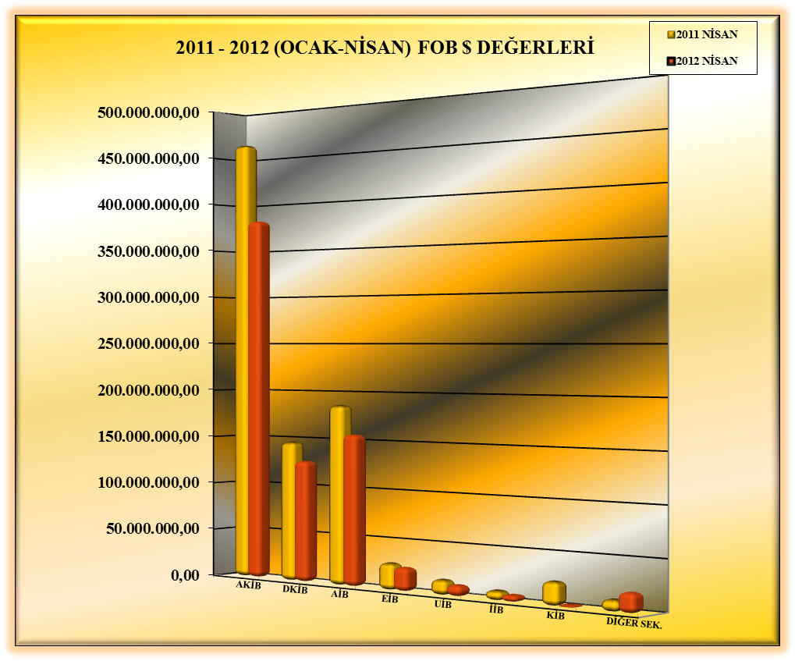

01.01.2012-30.04.2012 TÜRKİYE GENELİ
YAŞ MEYVE SEBZE VE NARENCİYE'NİN ÜLKE GRUPLARINA DAĞILIMI
(ÇAY DAHİL)
ÜLKE GRUPLARI | MİKTAR (KG) | DEĞER ($)
Bağımsız Devletler Topluluğu | 437266915,3 | 308673650,5
Ortadoğu Ülkeleri | 407.066.560 | 241.018.295,38
Avrupa Birliği Ülkeleri | 173.947.997 | 149.065.416,76
Diğer Avrupa Ülkeleri | 39.020.483 | 24.698.168,31
Diğer Ülkeler | 9.255.898 | 6.157.962
GENEL TOPLAM | 1.066.557.854 | 729.613.493,23

